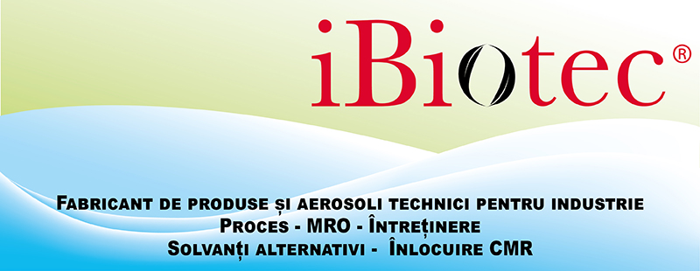

Fișă tehnică - *Editia din : 2025-02-28*

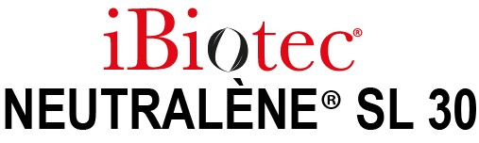

**SOLVENT MULTIFUNCȚIONAL**

**AGENT DE CURĂȚARE ȘI DE DECONTAMINARE**

**DILUANT, DIZOLVANT**

|  |  |  |  |  |
| --- | --- | --- | --- | --- |
|  | Proces verbalt de analiză disponibil la cerere  21/026529 LC GC-FID DIN/EN 16995 |  |  |  |

**CARACTERISTICI FIZICE ȘI CHIMICE TIPICE**

|  |  |  |  |
| --- | --- | --- | --- |
| **CARACTERISTICI** | **STANDARDE** | **VALORI** | **UNITĂȚI** |
| Aspect | Vizual | Lichid limpede | - |
| Culoare | Vizual | Incolor | - |
| Miros | Olfactiv | Ușor, nepersistent | - |
| Densitate la 25 °C | NF EN ISO 12185 | 916 | kg/m3 |
| Indice de refracție | ISO 5661 | 1,4010 | - |
| Punct de îngheț | ISO 3016 | -95 | °C |
| Solubilitate în apă | - | 100 | % |
| Vâscozitate cinematică la 25 °C | NF EN 3104 | 1,7 | mm²/s |
| Indice de aciditate | EN 14104 | 0 | mg(KOH)/g |
| Indice de iod | NF EN 14111 | 0 | gI2/100g |
| Conținut de apă | NF ISO 6296 | <,0,01 | % |
| Reziduuri după evaporare | NF T 30-084 | 0 | % |
| Presiunea vaporilor la 20 °C. | NF EN 13016-1 | 11,5 | hPa |
| **CARACTERISTICI DE PERFORMANȚĂ** | | | |
| **CARACTERISTICI** | **STANDARDE** | **VALORI** | **UNITĂȚI** |
| Indice KB | ASTM D 1133 | > 150 | - |
| Viteză de evaporare | intern | 9 | minut |
| Tensiune superficială la 20 °C | ISO 6295 | 27,7 | Dyn/cm |
| Tensiune de străpungere | IEC 156 | nm | Volți |
| Coroziune lamă de cupru 100 de ore la 40 °C | ISO 2160 | 1a | Rating |
| **CARACTERISTICI DE SIGURANȚĂ LA INCENDIU** | | | |
| **CARACTERISTICI** | **STANDARDE** | **VALORI** | **UNITĂȚI** |
| Punct de aprindere (vas închis) | ISO 2719 | 35 | °C |
| Punct de autoaprindere | ASTM E 659 | 280 | °C |
| Limită inferioară de explozivitate | NF EN 1839 | 1,5 | % (volum) |
| Limită superioară de explozivitate | NF EN 1839 | 13,7 | % (volum) |
| **CARACTERISTICI TOXICOLOGICE** | | | |
| **CARACTERISTICI** | **STANDARDE** | **VALORI** | **UNITĂȚI** |
| Conținut de substanțe cancerigene, mutagene sau toxice pentru reproducere, iritante, corozive | Regulamentul CLP | 0 | % |
| **SPECIFICAȚII DE MEDIU** | | | |
| **CARACTERISTICI** | **STANDARDE** | **VALORI** | **UNITĂȚI** |
| Biodegradabilitate | OCDE 301 A  OCDE 301 C (MITI) | > 70  > 70 | %  % |
| Coeficient de partiție octanol/apă | ISO 8692 | -0,49 | Log.P |
| Conținut de sulf | GC MS | 0 | % |
| Conținut de benzen | ASTM D6229 | 0 | % |
| Conținut total de halogen | GC MS | 0 | % |
| Conținut de solvenți clorurați | - | 0 |  |
| Conținut de solvenți aromatici | - | 0 |  |
| Conținut de substanțe periculoase pentru mediu | Regulamentul CLP | 0 | % |
| Conținut de compuși cu potențial de încălzire globală | - | 0 | % |
| Conținut de compuși cu potențial de epuizare a ozonului | - | 0 | % |

**APLICAȚII**

Agent de curățare înlocuitor pentru alcool etilic (etanol) și alcool izopropilic (IPA)

Pregătirea suprafeței înainte de lipire, acoperire sau imprimare

Diluant pentru ajustarea vâscozității vopselelor

Agent de curățare pentru lacuri, cerneluri, vopsele pe bază de solvenți sau solubile în apă, non-reticulate

Dizolvant pentru rășini celulozice, plastisol, rășini vegetale, colofoniu

Se poate utiliza ca antigel, punct de îngheț în stare pură -95 °C

Creșterea vitezei de evaporare pentru solvenții clasici

Îndepărtarea etichetelor

**MODURI DE UTILIZARE**

**NEUTRALENE SL 30** poate fi utilizat pur sau diluat în apă,

cu o lavetă, cu o perie,

în fântâni, prin scufundare, cu sau fără agitare

prin pulverizare la presiune scăzută,

în rezervoare cu ultrasunete doar dacă diluat în apă.

**MOD DE PREZENTARE**

|  |  |
| --- | --- |
| Butoi 200 L | Canistră 20 L  Solvent, diluant, dizolvant, decontaminant, NSF A1, fără hidrocarburi saturate din uleiuri minerale (MOSH)/hidrocarburi saturate oligomerice poliolefinice (POSH) și hidrocarburi aromatice din uleiuri minerale (MOAH), pentru toate industriile. Fără pictogramă sanitară sau ecologică, aprobat NSF A1, certificat fără MOSH/POSH și MOAH. Evaporare rapidă în 9 minute. Solvent alimentar. Solvent fără MOSH. Diluant pentru vopsea. Solvent de decontaminare. Solvent fără hidrocarburi. Solvent neetichetat. Solvent NSF. Diluant NSF. Dizolvant NSF. Decontaminant NSF |

iBiotec® Tec Industries®Service

Z.I La Massane - 13210 Saint-Rémy de Provence – France

Tél. +33(0)4 90 92 74 70 – Fax. +33 (0)4 90 92 32 32

[www.ibiotec.fr](http://www.ibiotec.fr)

USAGE RESERVE AUX UTILISATEURS PROFESSIONNELS

Consulter la fiche de données de sécurité.

Les renseignements figurant sur ce document sont basés sur l’état actuel de nos connaissances relatives au produit concerné. Ils sont donnés de bonne foi. Les caractéristiques y figurant ne peuvent être

en aucun cas considérées comme spécifications de vente. L’attention des utilisateurs est en outre attirée sur les risques éventuellement encourus lorsqu’un produit est utilisé à d’autres usages que ceux pour

lequel il est conçu. Parallèlement, le client s’engagera à accepter nos conditions générales de marché de fournitures dans leur totalité, et plus particulièrement la garantie et clause limitative et exonératoire de

Responsabilité. Ce document correspond à des secrets commerciaux et industriels qui sont la propriété de Tec Industries Service et, constituant un élément valorisé de son actif, ne saurait être communiqué

à des tiers en vertu de la loi du 11 juillet 1979.